Базовое учреждение стажировочной площадки ИРОиПК – Городская классическая гимназия ведет целенаправленную работу по изучению и внедрению в практику Федеральных государственных образовательных стандартов. 2 февраля 2012 года в гимназии прошел Единый методический день «От общеучебных умений и навыков – к универсальным учебным действиям». Было проведено 28 открытых занятий, на которых учителя гимназии продемонстрировали технологии, формы и методы обучения, направленные на формирование УУД.
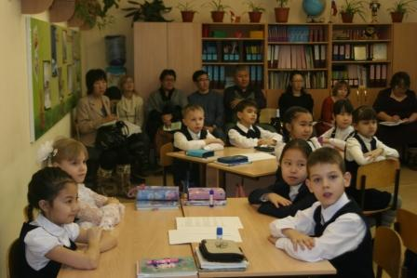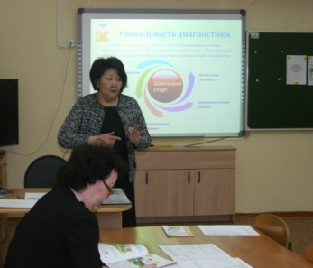

Активными участниками мероприятия стали не только педагоги, учащиеся и родители ГКГ, но и представители сельских школ-партнеров, приглашенные в гимназию в рамках Года села: 19 учителей Мюрюнской юношеской гимназии им. В.В.Алексеева, 10 педагогов Тулунинской СОШ им. П.В. Аммосова Усть-Алданского района и 4 учителя Намской СОШ №1. В творческий процесс включились и ученики Мюрюнской юношеской гимназии, которые выступили тьюторами на мастер-классах своих учителей по робототехнике, черчению с использованием компьютерной программы AutoCAD, организации НИД и решению логических задач.
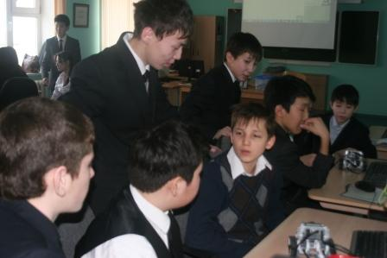

Круглый стол, проведенный по технологии Эдварда де Боно «Шесть шляп мышления», позволил взглянуть на актуальную проблему перехода на ФГОС в основной школе с различных точек зрения. Было отмечено, что на открытых занятиях и мастер-классах продемонстрирован высокий методический уровень владения технологиями формирования универсальных учебных действий, и высказано пожелание о дальнейшем плодотворном сотрудничестве сельских и городских школ.
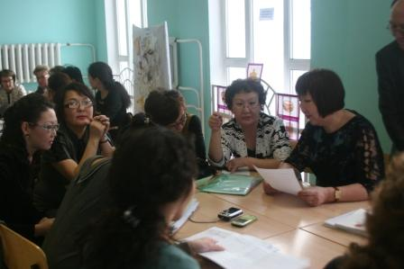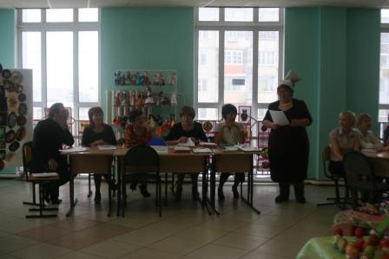
Завершился день Гимназическим балом, посвященным традициям православного Рождества. Атмосфера духовности и творчества объединила гимназистов и педагогов Городской классической гимназии и Мюрюнской юношеской гимназии, позволила прикоснуться к истокам Российской культуры и истории.

